

Treinamento do Segundo Vice-Governador de Distrito
Guia do Instrutor

Gerenciamento de Reuniões

Informações básicas sobre a sessão

As reuniões são um componente importante do Leonismo porque incentivam o envolvimento e facilitam a comunicação. Elas oferecem uma oportunidade para que os Leões se reúnam para decidir como melhor podem servir suas comunidades e, ao mesmo tempo, aproveitarem do companheirismo com outros Leões. Se forem gerenciadas corretamente, as reuniões podem ser uma experiência extremamente positiva.

O segundo vice-governador de distrito pode exercer um papel importante no gerenciamento de reuniões em seu distrito, de várias maneiras. Ele poderá ser solicitado a presidir uma reunião de gabinete, caso o governador de distrito e primeiro vice-governador de distrito estejam impossibilitados de participar ou ele pode desempenhar um papel ativo no apoio e incentivo aos clubes do distrito para gerenciar as reuniões da maneira mais eficaz possível.

Objetivos da sessão

Ao final desta sessão, os participantes estarão aptos a:

- Reconhecer a importância do gerenciamento de reuniões como uma habilidade para os segundos vice-governadores de distrito
- Identificar os componentes de uma reunião eficaz
- Utilizar recursos e técnicas para garantir reuniões eficazes nos níveis de clube e distrito

Preparação para a sessão

Sugestões para a preparação

- Pense nas necessidades técnicas para a sessão. Teste o laptop/computador, o projetor e tela LCD, slides de PowerPoint, e mouse sem fio/caneta laser pointer, se for o caso.

- Faça uma avaliação dos materiais para a sessão. Utilize a Lista de Verificação dos Materiais de Treinamento no Guia de Preparação do Instrutor para verificar se tem tudo o que precisa para a sessão.

- Revise todas as atividades que serão realizadas durante a sessão. Você obteve e organizou todos os materiais necessários para completar as atividades?

- Analise os seguintes Recursos de LCI (disponíveis no website de LCI):
- Curso no Centro Leonístico de Aprendizagem: Gerenciamento de reuniões
- Folheto O seu clube, a sua maneira!

- Examine o conteúdo antes de começar a sessão, como uma medida final da preparação.

Materiais

- Guia do Instrutor
- Manual do Participante
- Slides de PowerPoint

Equipamento

- Computador
- Projetor e tela LCD
- Flipchart e marcadores
- Mouse sem fio/caneta laser pointer (opcional)

Ícones de ação



Consultar o Manual do Participante

Cronograma da sessão

Seção | Visão geral das instruções | Materiais
INTRODUÇÃO  (5:00) | Apresentação/discussão: Visão geral da sessão | Slides de PowerPoint
MÓDULO 1:  Componentes de Reuniões Eficazes  (10:00) | Apresentação: A Importância das Reuniões Eficazes | Manual do Participante  Flipchart
MÓDULO 2:  Fases do Gerenciamento de Reuniões  (25:00) | Apresentação/discussão: As Três Fases do Gerenciamento Eficaz de Reuniões  Atividade: O que você faria? | Slides de PowerPoint  Manual do Participante  Manual do Participante
CONCLUSÃO  (5:00) | Apresentação: Resumo da sessão | Slides de PowerPoint
Tempo total: 45:00
INTRODUÇÃO
Tempo total: 5:00

APRESENTAÇÃO/DISCUSSÃO: Visão Geral da Sessão (5:00)

Dê boas-vindas aos participantes da sessão.

Pergunte
Quantos já participaram de uma reunião que consideraram como sendo eficaz? Levante a mão e incentive as outras pessoas a fazerem o mesmo. Tome nota do número de participantes que responderam.

Quantos já participaram de uma reunião que consideraram como sendo ineficaz? Levante a mão e incentive as outras pessoas a fazerem o mesmo. Tome nota do número de participantes que responderam.

Mostre
Apresente o slide 1 e explique que a imagem ilustra apenas uma das maneiras em que uma reunião pode ser ineficaz - falta de acompanhamento entre as reuniões.

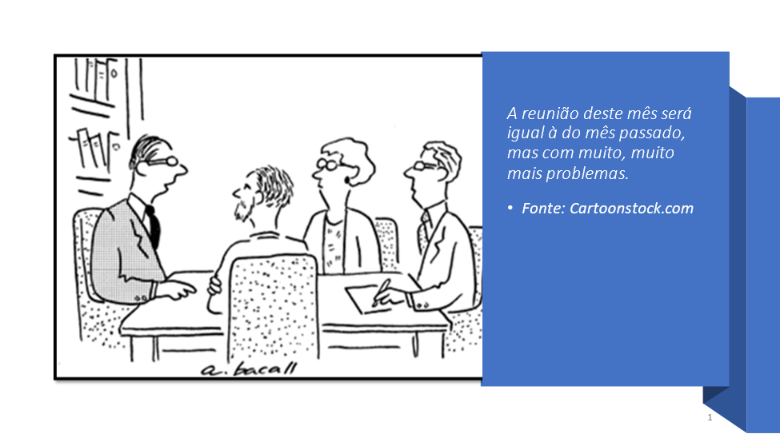

Afirme
Todos nós passamos por experiências semelhantes, em termos de gerenciamento ineficaz de reuniões, seja pessoalmente, profissionalmente ou em ambientes Leonísticos. Sabemos que as reuniões ineficazes podem ter várias consequências, inclusive uma diminuição na produtividade e falta de interesse das pessoas envolvidas.

Pergunte
Então, o que o gerenciamento de reuniões tem a ver com o segundo vice-governador de distrito?

Afirme
Dentre os vários papeis e responsabilidades que terá que desempenhar como segundo vice-governador de distrito, existem duas responsabilidades que se relacionam ao tópico de gerenciamento de reuniões.

Mostre
Mostre o slide 2 e reveja o conteúdo:

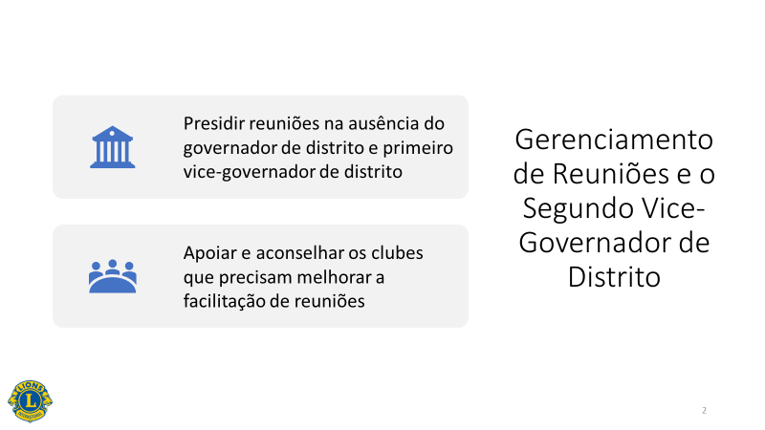

Afirme
Segundos vice-governadores de distrito:

- Podem ser chamados para presidir uma reunião de gabinete na ausência do governador de distrito e primeiro vice-governador de distrito

- Deve estar apto a apoiar e aconselhar os clubes sobre como realizar reuniões eficazes, quando perceber durante uma visita a determinado clube que o gerenciamento de reuniões é algo problemático

Esta sessão estará focando no desenvolvimento das habilidades de gerenciamento de reuniões, fornecendo recursos que podem ser usados caso tenha que desempenhar este papel.

Você pode nunca ser convidado a presidir uma reunião de gabinete como segundo vice-governador de distrito, ou poderá visitar apenas um clube durante o seu mandato, que precise de assistência em gerenciar reuniões de uma forma mais eficaz. Contudo, aprender sobre o gerenciamento eficaz de reuniões fornecerá o conhecimento necessário conforme avança dentro da equipe do governador de distrito.

Mostre
Mostre o slide 3 e reveja os objetivos da sessão:

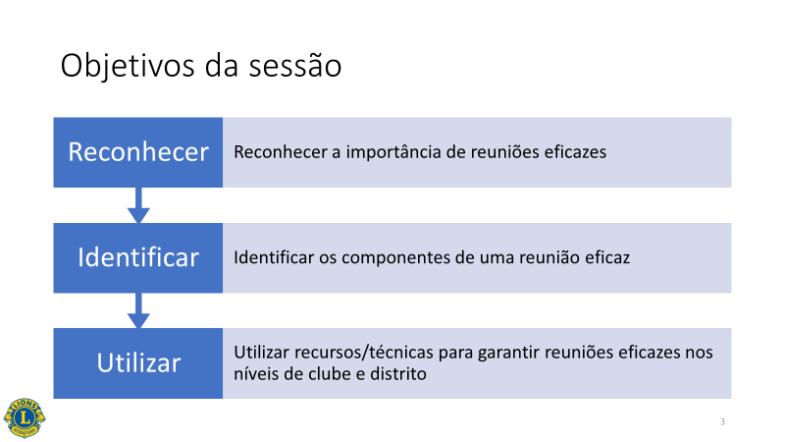

Transição
Nossa discussão sobre gerenciamento de reuniões será iniciada quando identificarmos a razão das reuniões serem uma parte tão importante da experiência Leonística e quais os componentes que realmente tornam uma reunião eficaz.

MÓDULO 1: Componentes de Reuniões Eficazes
Tempo total: 10:00

Apresentação/discussão: A Importância das Reuniões Eficazes (10:00)

Afirme
As reuniões são um componente importante na experiência de vida de todos os Leões. As reuniões eficazes oferecem diversos benefícios que tornam a experiência dos associados mais agradável e, ao mesmo tempo, aumentam a probabilidade de sucesso em cada nível da organização.
Peça aos participantes que abram a página 1 do Manual do Participante e revejam os benefícios do gerenciamento de reuniões eficazes.

Pergunte
Alguém já observou ou passou pela experiência de outros benefícios do gerenciamento eficaz de reuniões? As respostas podem variar.

Como sabemos como deve ser uma reunião eficaz?

Realize uma pequena sessão de troca de ideias com o grupo convidando voluntários a dizerem o que acreditam ser os componentes de uma reunião eficaz. Escreva as ideias em um flipchart.

Uma sessão de troca de ideias envolve grupos que geram o maior número de ideias relativas ao tema o mais rápido possível, sem discussão ou avaliação imediata. Como facilitador, é sua responsabilidade encorajar os participantes a expressar abertamente suas ideias e assegurar que os julgamentos das opiniões dos outros sejam retidos.

Peça aos participantes que abram a página 2 do Manual do Participante.

Afirme
À medida que registro as ideias no flipchart, anote-as na página 2 do Manual do Participante.

As respostas poderão variar, mas podem incluir:

- Boa organização
- Começa e termina no horário
- A agenda é distribuída (e obedecida)
- O facilitador da reunião sabe se comunicar bem
- Todos têm a oportunidade de participar e compartilhar ideias
- Se existir algum conflito, ele é administrado efetivamente
- As discussões são focadas e produtivas
- Existe acompanhamento entre as reuniões

Como segundo vice-governador de distrito, você poderá deparar-se com situações em que alguns, todos ou nenhum destes elementos existam. Você poderá estar presente em uma reunião de clube onde a agenda não foi distribuída, e o facilitador está tentando administrar com dificuldade o comportamento dos participantes. Ou poderá estar em uma reunião de gabinete, pensando a que horas ela realmente vai terminar, já que, historicamente, ela nunca termina no horário.

Estar apto a identificar reuniões eficazes certamente o ajudará a reconhecer quando as reuniões eficazes estão sendo realizadas bem como, determinar as melhores soluções para resolver qualquer questão sobre gerenciamento de reuniões.

Transição
Uma das coisas importantes a lembrar ao considerar reuniões eficazes é que toda boa reunião pode ser dividida em fases específicas. Veremos essas fases agora.
MÓDULO 2: Fases do Gerenciamento Eficaz de Reuniões
Tempo total: 25:00

Apresentação: As Três Fases do Gerenciamento Eficaz de Reuniões (15:00)

Mostre
Mostre o slide 4 e explique que o gerenciamento eficaz de reuniões começa com a compreensão e a implementação de três fases: preparação, facilitação e acompanhamento.

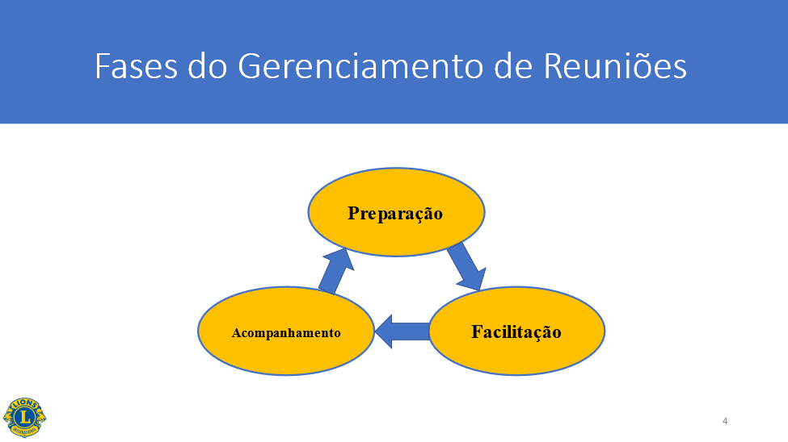

Peça aos participantes que abram a página 3 do Manual do Participante.

Afirme
A implementação das três fases do gerenciamento de reuniões vai ajudar a assegurar que a reunião seja eficaz, produtiva e agradável para todos.

Fase 1, preparação, faz referência ao arranjo e planos feitos antes da reunião para garantir que ela seja um evento produtivo. A fase da preparação deverá incluir certas medidas, como:
      - Estabelecer os objetivos da reunião
      - Criar uma agenda
      - Determinar o cronograma da reunião (tempo dedicado para
cada item da agenda)

Fazer a devida preparação antes da reunião significa preparar uma estrutura sólida para construir uma casa - pois isto tornará as outras etapas do gerenciamento de reuniões muito mais fáceis.

Peça aos participantes que abram a página 4 do Manual do Participante e revejam rapidamente a Lista de Verificação para Preparar Reuniões.

A ferramenta Lista de Verificação para Preparar Reuniões, contida na página 4, é um excelente recurso para assegurar que todas as preparações necessárias foram feitas antes da reunião.
Peça que os participantes abram a página 5 do Manual do Participante e rapidamente revejam o Modelo de Agenda de Reuniões.

O Modelo de Agenda de Reuniões foi criado no contexto de uma reunião de gabinete de distrito. Este exemplo é bem simples, mesmo assim, ele oferece um planejamento de reunião para assegurar que os negócios do distrito sejam discutidos e que as questões sejam resolvidas em tempo hábil. Resumindo, uma agenda pode aumentar dramaticamente a produtividade de uma reunião em qualquer nível (clube, comitê, distrito, etc.).

Pergunte
Conforme a experiência de cada um, alguém já notou outros componentes ou itens incluídos em uma agenda de reunião (do Lions ou não) que contribuíram para a sua eficácia? As respostas podem variar.

Pergunte
Há alguma dúvida sobre a primeira fase do gerenciamento de reuniões?

Afirme
A fase 2, facilitação, refere-se às ações tomadas e habilidades utilizadas para capacitar os grupos a trabalharem juntos com maior probabilidade de êxito. A facilitação eficaz requer que o facilitador - seja você ou outra pessoa - utilize boas habilidades de apresentação, comunicação e gerenciamento de grupo.

Mostre
Mostre o slide 5 e reveja as tarefas do facilitador:

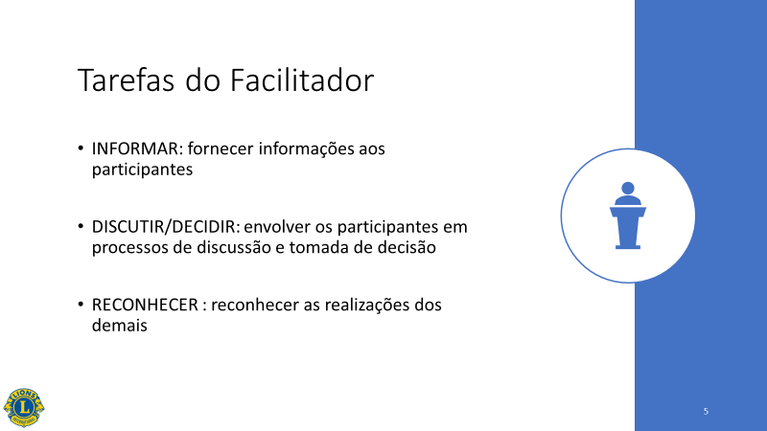

Afirme
Em geral, o facilitador é responsável por duas principais tarefas durante uma reunião:

- Fornecer informações para as pessoas presentes (informar)
- Engajar os participantes na discussão e processo de tomada de decisão (discutir/decidir).

Existe ainda uma terceira tarefa para o facilitador – reconhecer as realizações dos membros (reconhecer).
Peça que os participantes abram a página 6 do Manual do Participante e rapidamente revejam as Dicas para Facilitação Eficaz de Reuniões

As Dicas para Facilitação Eficaz de Reuniões se aplicam às três tarefas – informar, discutir/decidir e reconhecer – oferecendo ainda dicas úteis para as pessoas que facilitam reuniões.

Os slides a seguir refletem uma revisão abreviada das Dicas para uma Facilitação Eficaz de Reuniões localizadas no Manual do Participante. Devido às restrições de tempo desta sessão, não se espera que você revise cada item com profundidade.

Mostre
Mostre o slide 6 e revise Habilidades para ajudar os Facilitadores INFORMAR:

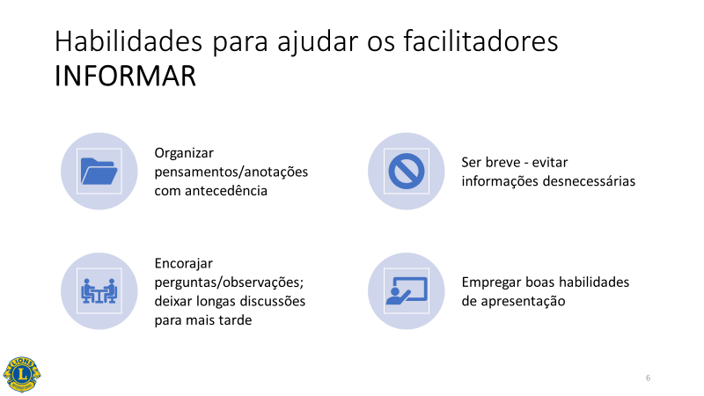

Mostre
Mostre o slide 7 e revise as Habilidades para ajudar os Facilitadores a DISCUTIR/DECIDIR:

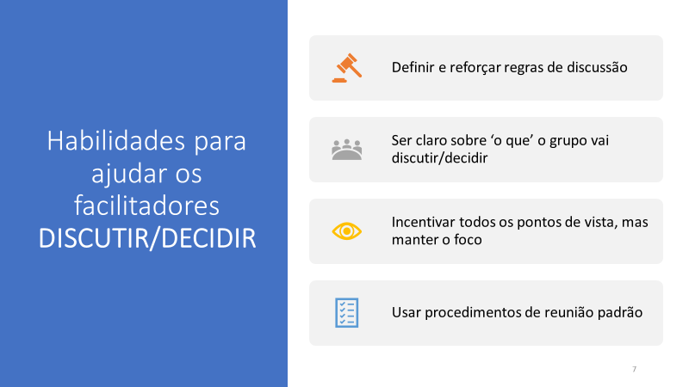

Mostre o slide 8 e revise as Habilidades para ajudar os Facilitadores a RECONHECER:

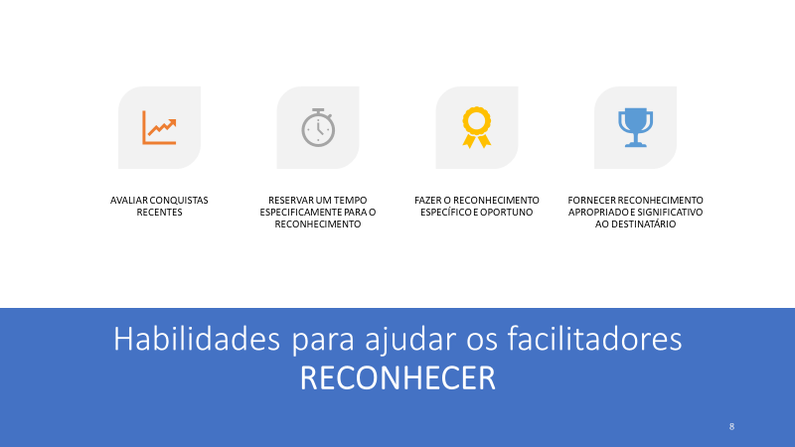
Afirme
Esta lista de verificação foi elaborada como um recurso e deve ser usada como tal. Nenhuma reunião será exatamente igual a outra, mas a lista poderá ajudar a qualquer pessoa a se preparar para facilitar uma reunião de maneira eficaz.

Pergunte
Há alguma dúvida sobre a segunda fase do gerenciamento de reuniões?

Afirme
A fase 3 do gerenciamento de reuniões, acompanhamento, refere-se às etapas realizadas após a reunião para assegurar-se de que todas as questões foram abordadas antes da próxima reunião.

Peça que os participantes abram a página 7 do Manual do Participante e revejam rapidamente a Planilha sobre Acompanhamento Após a Reunião.

A Planilha sobre Acompanhamento Após a Reunião na página 7 do Manual do Participante consiste de uma excelente ferramenta para assegurar que haverá o devido acompanhamento após a reunião, e para aumentar a produtividade e eficácia da próxima reunião. Mesmo que uma única pessoa não seja responsável por cada item da planilha, é importante que o indivíduo que esteja gerenciando a reunião entenda que tais medidas devem ser tomadas.

Peça que os participantes abram a página 8 do Manual do Participante e revejam rapidamente a Avaliação da Reunião.

A Avaliação da Reunião é usada principalmente em nível de clube, mas poderia ser usada em reuniões de gabinete ou até adaptada para uma reunião de comitê. A avaliação é distribuída periodicamente aos associados para avaliarem a situação atual das reuniões e para identificarem áreas que precisam de melhorias.

Pergunte
Há alguma dúvida sobre a terceira fase do gerenciamento de reuniões?

Peça que os participantes voltem ao final da página 3 do Manual do Participante.

Afirme
Além dos recursos oferecidos nesta sessão, existem outros disponíveis em LCI:
- Um curso online de Gerenciamento de Reuniões no Centro Leonístico de Aprendizagem
- O folheto “O seu clube, a sua maneira!” - encontrado no website de LCI

É importante que o segundo vice-governador de distrito esteja ciente de tais recursos, já que poderá se deparar com situações nas quais os dirigentes do clube estejam interessados em um estudo mais aprofundado sobre gerenciamento de reuniões, ou porque você deseja se aprofundar nas habilidades deste tópico.

Transição
Agora vamos engajar na atividade, usando nosso conhecimento sobre reuniões eficazes e as fases do gerenciamento de reuniões.

Atividade: O que você faria? (10:00)
Orientações para a atividade:

Divida os participantes em grupos de 2-3.

Peça aos participantes que abram a página 9 do Manual do Participante.

Proporcione as seguintes orientações:

- Leia cada cenário.

- Com o seu grupo, discuta o que você faria para ajudar a resolver a questão de gerenciamento de reunião apresentada no cenário.

- Considere as medidas que tomaria e os conselho/apoio que daria, bem como os recursos que usaria em cada situação.

- Você terá 5 minutos para finalizar esta atividade.

Comece a atividade.

Interrompa após 5 minutos.

Reveja cada um dos cenários e convide os participantes a compartilhar suas ideias. Use as informações abaixo para ajudá-lo a discutir cada cenário:

- Cenário nº 1:
O que você faria para ajudar este presidente de clube? As respostas poderão variar, mas talvez incluam: Oferecer ao presidente de clube um modelo de agenda e sugerir que seja utilizada para criar a sua própria agenda para a próxima reunião do clube; oferecer uma cópia da Lista de Verificação da Reunião, e explicar que a preparação é vital para o sucesso e produtividade de qualquer reunião.

- Cenário nº 2:
O que você faria para estar pronto para a reunião? As respostas poderão variar, mas talvez incluam: Utilizar a Lista de Verificação da Reunião para assegurar de que todos os preparativos foram feitos, criar uma agenda para a reunião se já não houver uma, e fazer uma revisão na lista de verificação das habilidades do facilitador.

- Cenário nº 3:
Qual o tipo de aconselhamento e apoio você daria a esses dirigentes de clube? As respostas poderão variar, mas talvez incluam: Fornecer aos dirigentes do clube uma cópia de Dicas para Facilitação de Reuniões Eficazes e analisar maneiras de garantir discussões ativas e eficientes; encaminhar os dirigentes do clube para o curso online no LLC de Gerenciamento de Reuniões.

- Cenário nº 4:
O que você faria para ajudar a resolver esta questão? As respostas poderão variar, mas talvez incluam: Oferecer ao governador de distrito uma cópia da Planilha de Acompanhamento Após a Reunião e discutir maneiras de garantir que todos os itens e questões foram abordados entre as reuniões.

Pergunte
Alguma dúvida sobre a atividade?

Transição
Mesmo que tais cenários sejam fictícios, eles demonstram maneiras que você, como segundo vice-governador de distrito pode utilizar suas habilidades e técnicas de gerenciamento de reuniões para garantir as reuniões eficazes nos níveis de distrito e clube.

Faça a transição para a conclusão.

CONCLUSÃO
Tempo total: 5:00

Apresentação: Resumo da sessão (5:00)

Mostre
Mostre o slide 9 e reveja os objetivos da sessão:

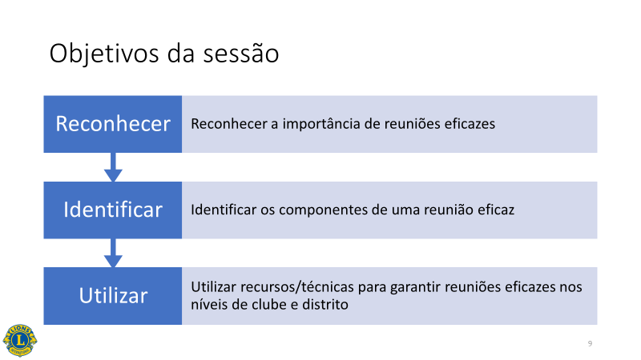

Pergunte
Conseguimos cumprir os objetivos desta sessão?

Afirme
Nenhuma reunião será parecida com a outra. Seguindo algumas diretrizes simples e utilizando técnicas comprovadas para garantir um gerenciamento eficaz das reuniões, as necessidades do distrito, clube, associado e comunidade serão atendidas com sucesso.

Conclua a sessão.

